5. razred, ANGLEŠČINA
Pouk na daljavo, 7. teden, 4. maj 2020, 18. ura, ponedeljek
Distance learning during temporary school closure

NASLOV URE: Under the sea (uvodno besedišče)
ZAPOREDNA ŠT. URE pouka na daljavo: 18 | DATUM: 4. 5. 2020 | RAZRED: 5.
Lepo pozdravljeni v mesecu maju! Upam, da ste lepo preživeli praznični teden. Kakor kaže, bomo to šolsko leto končali na daljavo. V učbeniku nam je ostala le še enota Under the sea, pridobiti in zaključiti pa moramo tudi ocene.

Ocenjevanje znanja pri pouku na daljavo
Ministrica za izobraževanje, znanost in šport je s sklepom določila ukrepe v zvezi z ocenjevanjem znanja v tem posebnem šolskem letu.

»Pri predmetih, za katere predmetnik določa več kot dve uri tedensko, se znanje učenca oceni najmanj trikrat v šolskem letu. Znanje učenca se v drugem ocenjevalnem obdobju pri posameznem predmetu oceni vsaj enkrat.«

Sedem vas je, ki v tem ocenjevalnem obdobju še niste bili ustno ocenjeni. Zato boste v mesecu maju ocenjeni preko video konference. Pred ocenjevanjem boste z mano vadili izgovorjavo. Teme ocenjevanja pa smo že pisno preverjali: opis dneva, opis poklica.
Kmalu vam bom poslala povezavo, da bomo preverili snov za ocenjevanje.
Danes pa gremo na morje.
Under the sea
Učbenik, str. 68: Poslušaj posnetek 1 in 2. (Preko kode na zadnji platnici v delovnem zvezku (online practise) imaš dostop do zvočnih in video posnetkov iz učbenika in delovnega zvezka.)
Prepiši v zvezek!
crabs – raki, rakovice sharks - morski psi octopuses - hobotnice starfish – morske zvezde turtles - želve eels – jegulje seahorses - morski konjički dolphins - delfini
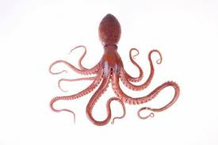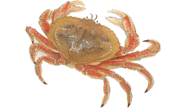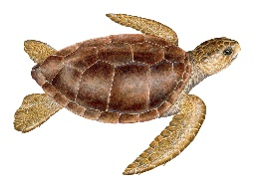
Delovni zvezek, str. 56, vaja 1 in 2

